Раздел долгосрочного планирования: | 7.2. Взаимодействие тел.
Школа: | ШГ 7, г. Экибастуз
Дата: | Учитель: Исабекова Асель Тлегеновна
Класс: 7 | Участвовали: Не участвовали:
Тема урока | Деформация
Цели обучения, которые помогают достичь данный урок | 7.2.2.3 - различать и приводить примеры пластических и упругих деформаций.
Цель урока | Все знают понятие деформации.  Многие умеют различать и приводить примеры пластических и упругих деформаций.  Некоторые могут установить зависимость величины деформации от приложенной силы.
Уровень навыков мышления | Знание, понимание, применение.
Критерии оценивания | 1. Знает понятие деформации.  2. Умеет различать типы деформации.  3. Приводят примеры пластических и упругих деформаций.  4. Определяют зависимость величины деформации от приложенной силы.
Языковые цели | Учащиеся будут использовать в речи ключевые термины и понятия по описанию деформации, выявлению типов деформации, а затем установят зависимость величины деформации от приложенной силы, выведут закон Гука.  Деятельность: чтение, говорение, письмо, аудирование.
Привитие ценностей национальной идеи «Мәңгілік Ел» | - Общество Всеобщего Труда  Коммуникативные навыки, сотрудничество и ответственность за проделанную работу.  - Единство истории, культуры и языка  Внедрение принципа трехъязычия.  Развитие эстетических и художественных ценностей при выполнении творческих заданий и оформлении записей в тетрадь.
Межпредметная связь | Математика, технология
Предшествующие знания | сила, явление тяготения и сила тяжести, вес.
Ход урока
Запланированные этапы урока | Виды упражнений, запланированных на урок:
Начало урока  12 мин  W(работа с классом)  (5 мин)  G (Работа в группе)  (7 мин) | W(работа с классом) (3 мин)  Приветствие, формирование групп с использованием методики CLIL.  На столе учителя находятся карточки с названиями физических величин на трех языках (русский, казахский, английский) их обозначением и единицей измерения.  Физические величины выбраны из тем, пройденных ранее:  путь-жол-way, $S$, м  перемещение-орын ауыстыру-moving, $\vec{S}$, м  скорость-жылдамдық-speed, $\vec{ϑ}$, м/c  время-уақыт-time, $t$, c  плотность-тығыздық-density, $ρ$, кг/м³  сила-күш-force, $\vec{F}$, Н
G (Работа в группе) (3 мин)
Прием «Черный ящик». Группам предлагается ответить на вопросы по пройденным темам. Из каждого понятия взять определенную букву, из них составить слово. Это слово и является темой данного урока.
Карточка № 1 (вопросы-определения).
1. прибор для измерения силы – динамометр (1 буква)
2. изменение положения тела в пространстве с течением времени относительно других тел – движение (5 буква)
3. наука о природе – физика (1 буква)
4. физическая величина, численно равная массе единицы объема данного вещества – плотность (6 буква)
5. физическая величина, определяющая быстроту перемещения тела в заданном направлении – скорость (4 буква)
6. скалярная физическая величина, определяющая инерционные и гравитационные свойства тела – масса (1 буква)
7. физическая величина, характеризующая взаимодействие тел – сила (4 буква)
8. явление сохранения скорости тела при отсутствии действия на него других тел – инерция (5 буква)
9. международная система единиц – СИ (2 буква)
10. взаимное притяжение тел друг другу – тяготение (2 буква)
правильный ответ: Деформация
Самооценивание по ключам. Прием «Динамометр».
Каждый учащийся получает карточку с изображением динамометра. При условии правильного выполнения задания, к пружине динамометра подвешивается грузик (1 грузик – 1 балл).
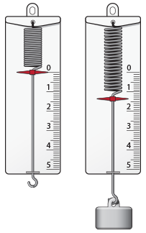

G (Работа в группе) (4 мин)
Карточка № 2 (практическое задание).
Прием «Конструктор «События».
Перед вами на столе находятся пружины и различные фигуры из пластилина.
Что произойдет, если их сжимать, растягивать и оказывать давление?
Что изменится при этом? (форма)
Назовите причины изменения формы? (сила)
Что произойдет, если прекратить воздействовать на данные предметы? (пружины примут первоначальную форму, а фигуры из пластилина - нет)

 | событие или состояние 1 (причина) |  | событие или состояние 2 (следствие)
если | сжимать, растягивать и оказывать давление на пружину | то | ?
если | ? | то | пружина примет первоначальную форму

 | событие или состояние 1 (причина) |  | событие или состояние 2 (следствие)
если | сжимать, растягивать и оказывать давление на пластилин | то | ?
если | ? | то | пластилин не примет первоначальную форму
Вывод:
ДЕФОРМАЦИЯ
изменение формы и размеров тела под действием внешних сил

упругие пластические
исчезают после прекращения действия не исчезают после прекращения
внешних сил действия внешних сил
виды деформации:
1. растяжение
2. сжатие
3. изгиб
4. кручение
5. сдвиг
Показ видов деформаций на приборе для демонстрации видов деформации.
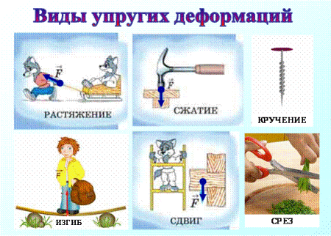
W(работа с классом) (2 мин)
Физкультминутка
Учащиеся делают разминку по примерам видов деформации
- Растяжение
- Сжатие
- Сдвиг
- Изгиб
- Кручение
Середина урока  30 мин  I (Индивидуальная работа)  (12 мин)  G (Работа в группе)  (18 мин) | G (Работа в группе) (2 мин)  Прием «Совместный поиск».  группа № 1: Подвесьте грузик к пружине. Почему растянулась пружина при подвешивании груза? (пружину тянет вниз грузик)  группа № 2: Подвесьте грузик к пружине. Почему через некоторое время растяжение останавливается? (пружина сопротивляется)  группа № 3: Подвесьте грузик к пружине. Что произойдет, если снять груз? (пружина сожмется обратно)  группа № 4: Почему при снятии груза, пружина сжимается? (на нее не действуют силы)  группа № 5: Подвесьте грузик к пружине. К чему приложена возникающая сила? (к пружине, линейке, тому телу, которое деформируется)  группа № 6: Подвесьте грузик к пружине. Куда направлена возникающая сила? (в противоположную сторону от направления деформации)  Прием «Джигсо»  Согласно приему «Джигсо» образуются группы сменного состава для обмена информацией и выводами по проделанной работе.  Вывод: в пружине возникает сила, препятствующая изменению формы и размеров пружины.  Эта сила называется СИЛОЙ УПРУГОСТИ.  Сила упругости – это сила, возникающая в теле в результате его деформации и стремящаяся вернуть тело в исходное состояние. Она приложена к деформированному телу.  Выясним, от чего зависит сила упругости (на столах у групп учащихся стоят штативы с подвешенными пружинами, грузы).  G (Работа в группе) (16 мин)  Карточка № 3 (практическая работа по установлению зависимости величины деформации от приложенной силы. Вывод закона Гука).  - Измерить длину нерастянутой пружины $х_{0}$.  - Подвесить к пружине один груз, отметить силу 1 Н на оси и в таблице.  - Измерить длину растянутой пружины $х$.  - Найти разность $∆х=х-х_{0}$, отметить на оси и в таблице.  - Отметить точку пересечения на графике.  - Повторить с 2-мя и 3-мя грузиками.  - Построить график зависимости силы упругости от удлинения и сделать вывод.  - Ответить на вопросы:  - Какая зависимость между силой упругости и удлинением? (прямая, чем больше сила, тем больше удлинение)  - Как вы думаете, для каких деформаций выполняется данная зависимость? (упругих)  Вывод: чем больше сила, тем больше удлиняется пружина.  Итак, удлинение прямо пропорционально силе, однако для записи формулы необходим коэффициент пропорциональности. Обозначим его $k$.  $$F_{упр}=k∙∆x$$  $k$ – коэффициент жесткости [Н/м], $∆x$ - смещение [м]  В 1660 году английский ученый Роберт Гук установил закон зависимости силы упругости от упругих деформаций, названный впоследствии его именем.  Найдите формулировку в учебнике и запишите.  Сила упругости, возникающая при упругой деформации тела, прямо пропорциональна величине деформации $∆х$ и направлена в сторону противоположную перемещению частиц тела при деформации.  Индивидуальная работа. Формативное оценивание (12 мин)
Конец урока  3 мин  I (Индивидуальная работа)  (3 мин) | Рефлексия (3 мин)  1. Прием «Динамометр»  Учащиеся отмечают на шкале динамометра количество полученных баллов.  2. Техника «Аквариумное настроение».  Рисуется пустой аквариум. Приклеивается три кармана. В каждом кармане рыбки одного и того же цвета. В первом кармане – фиолетовые рыбки (условно плохое настроение), во втором кармане – оранжевые (хорошее настроение), в третьем кармане – желтые рыбки (отличное настроение).  Определяют настроение, выбирая рыбку соответствующего цвета и приклеивают на изображение общего аквариума.  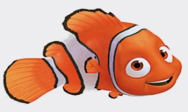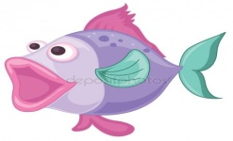  Примечание: учащиеся подписывают рыбок по желанию.

